Site “AntiCorretor”
Uma iniciativa de dados abertos na web para o mercado imobiliário da Capital Federal
Cássio Silva
Pós-Graduando em Sistemas Orientados a Objetos – Fundação Universa – Universidade Católica de Brasília (UCB) – SGAS Quadra 609 Conjunto E - L2 Sul Brasília - DF CEP: 70200-690
bonorocks@yahoo.com
Abstract. The fundamental of Open Data prescribes publishing and dissemination of infos in a open way, as such it could be logically assimilated or reused by the society. In the property market, the information ownership has great value, therefore it is mastered by the sector companies being dificult to the people access it. This article describes shortly an open data enterprise of data scraping, mashup sites construction, allying data and visualization so supporting use and know it.

Resumo. O princípio dos Dados Abertos preceitua a publicação e disseminação das informações de forma aberta e que possa ser assimilada, logicamente ou até reutilizada pela sociedade. No mercado imobiliário, a posse da informação é valiosa e por isso é controlada pelas empresas do setor, sendo difícil sua obtenção pelo leigo. Este artigo descreve uma iniciativa de captação desses dados com técnicas de “scraping” e sua disponibilização em sites “mashup”, combinando dados e visualização, de forma a facilitar sua compreensão e uso

1. Introdução
“Open Data” ou Dados Abertos é um conceito recente e está relacionado a uma renovação no modo como usamos a Internet. Consiste basicamente em captar dados que estejam de alguma forma visíveis na Internet mas não disponíveis para manuseio, reorganizá-los e reapresentá-los de uma maneira que não só facilite o seu entendimento como também permita seu acesso e reutilização [W3C 2010].
Muitos indivíduos e organizações disponibilizam uma grande variedade de dados na Internet, grande parte deles relacionados a um assunto específico e que, se agregados, poderiam dar razão à criação de outros serviços e facilidades que culminariam em uma maior facilidade ao usuário. Embora o termo “Dados Abertos” esteja recentemente vinculado quase que totalmente a iniciativas de disponibilização de dados governamentais, esse artigo procura estender o conceito, trabalhando com dados sobre o mercado imobiliário que estejam livremente publicados na Internet, indexados em quaisquer sites de busca e acessíveis via navegadores padrão de mercado. Tais informações serão pesquisadas e agregadas em uma base de dados de livre acesso, permitindo não só a criação de índices analíticos sobre o mercado como também sua reutilização para outras iniciativas.
O objetivo desse projeto é construir uma aplicação escrita em software livre (OpenSoftware), utilizando técnicas de raspagem de dados (Data Scraping) para montar um banco de dados de uso livre relacional ou não-relacional (NoSQL). Essa aplicação será instalada em um servidor de hospedagem gratuita com suporte à linguagem e ao banco, de forma a possibilitar seu uso. Os dados serão analisados para compor índices em relação ao mercado imobiliário da capital Brasília e estarão disponíveis em formato JSON ou XML para reaproveitamento. Após a construção dos índices, a aplicação proporcionará a visualização desses dados através de um site de composição (Mashup).

2. O mercado imobiliário
O conceito de mercado não é rigidamente estipulado, partindo-se da origem etmológica, designava um lugar onde compradores e vendedores se encontram e estabelecem um preço pelas mercadorias a serem vendidas. O mecanismo regulador do mercado e a tão conhecida lei da “oferta e da procura”. Seguem-se ai os mais variados estudos e conceitos dentro das áreas da economia, marketing, sociologia para explicá-lo, pois o mercado apresenta-se com grande variedade, indo da simples troca até os mecanismos mais complexos, com componentes físicas, setoriais, sazonais e até psicológicas, em tudo afetando a ralação de compra e venda de produtos e, em última análise, atendendo àquele que necessita do produto como também àquele que necessita vender o produto do seu trabalho.
O mercado imobiliário e uma vertente grande e importante da gama de mercados existentes, e é particularmente interessante pois seu objeto é basicamente a moradia, o “lar” a “casa” que representa de maneira idílica o sonho de grande parte da população, estratificada e organizada em núcleos urbanos, base de nossa sociedade moderna. Dessa forma, trata-se de um mercado singular e importante para o cidadão, por isso envolve questões não só econômicas como familiares, emocionais e psicológicas.
O Brasil, em se tratando de um país emergente e que tem apresentado um desenvolvimento significativo na última década, alavancado por uma sutil melhoria na distribuição de renda e pela expansão comercial e industrial gerada por isso, experimentou em todas as regiões uma grande elevação das operações de compra e venda, extrema valorização dos ativos e expansão dos seus resultados financeiros.
Os principais atores desse mercado, além de logicamente o comprador, são corretores, empresas construtoras e incorporadoras e imobiliárias que têm franco interesse nas variações de mercado e atuam fortemente em seus componentes. E por ter o mercado imobiliário apresentado um forte crescimento nos últimos anos, tornando-se atraente do ponto de vista de retorno financeiro, vimos com mais força um dos principais atuadores, o investidor – ou especulador – que visa o lucro em suas transações imobiliárias.
É interessante notar que a figura do especulador já era formada na sociedade desde os tempos do Império Romano, confundindo-se com o papel que hoje também é do corretor de imóveis: “A falta de mercado geral multiplicava as oportunidades de realizar tais negócios, assim como a circulação sofrível de informações e a importância dos apoios políticos: havia, na classe dirigente e proprietária, uma cumplicidade de especuladores que tinham por privilégios a informação e a influência, mais poderosas que as leis de mercado”, [Veyne 2009]. Esse contexto, em que pese a passagem dos anos, continua bastante atual...
Nesse cenário, a análise da situação comercial e a posse das informações que permitem classificar um negócio como bom ou ruim sempre foi dos principais atuadores, em detrimento do verdadeiro interessado ou maior prejudicado pelo mercado - o comprador, aquele cidadão comum que não tem tempo, formação ou oportunidade de se inteirar das nuances desse mercado e que, não sendo um especulador, em ultima instância, deseja apenas adquirir um local de moradia para sua família.

2.1. O mercado de Brasília, um caso particular
Brasília, a Capital Federal merece um capítulo a parte nesse cenário, sofrendo mais fortemente o movimento de expansão do mercado imobiliário e todos seus efeitos. Por conta do tombamento nas suas áreas centrais, experimentou nessas áreas uma mínima expansão permitida, ao mesmo tempo em que viu o crescimento desordenado e a degradação de outras áreas fora do tombamento como bairros formados por invasões de terra, condomínios e loteamentos irregulares e mudança de destinação de áreas de preservação, entre outras. De comum, a supervalorização imobiliária, principalmente nas suas áreas centrais, devido à escassez de imóveis e também nos novos bairros próximos ao Plano Piloto, todos edificados com construções de luxo para os padrões brasileiros, a despeito da maior parte da demanda ser das classes C, D e E, isto devido a falta de políticas habitacionais minimamente competentes por parte dos sucessivos governos e o nulo interesse das empresas em atender o comprador de menor renda, interessando-se apenas em empreendimentos de alto padrão, que oferecem maior lucro ou atraem mais a figura do investidor do que compradores para moradia.
Aliados a esses fatores temos ainda a compreensível dificuldade do cidadão comum em perder parte do seu tempo para entender o mercado ou também sua incapacidade para tal, o que torna a tarefa de comprar um imóvel uma operação difícil aos “não-iniciados”.
O presente trabalho tem como um dos objetivos democratizar e desmistificar o acesso a essas informações bem como prover análises com maior facilidade de compreensão para o comprador de imóveis em Brasília.

3. A aplicação web
A aplicação proposta consiste basicamente em captar registros de imóveis publicados através da Internet com suas informações resumidas mais significativas. Esses registros comporão o banco de dados e serão atualizadas quinzenalmente. Uma vez criada a massa crítica de dados, os mesmos serão analisados para se construir os índices analíticos mais representativos para o mercado imobiliário, a saber:
- Preço médio por tipo de imóvel;
- Preço médio por região;
- Variação do preço por tipo de imóvel;
- Variação de preço por região;
- Variação de preço por unidade de tempo;
- Comparação em relação ao preço médio.
Após essa análise dos dados e criação dos índices, a aplicação contará com uma camada de apresentação que publicará as informações através de visualizações intuitivas, usando APIs como GoogleMaps e GoogleCharts. Alem disso, o site apresentará também textos e informações relevantes para o usuário acerca do mercado imobiliário de Brasília, instruções sobre procedimentos e formalidades na compra de um imóvel.
O propósito da aplicação é prezar pela simplicidade, seguindo o princípio do manifesto ágil [Beck and others 2001] e utilizado em eXtreme Programming – XP [Beck 1999] cuja melhor interpretação seria a citação abaixo de [Reis 2011] :
“Princípio da Simplicidade - entende-se como simplicidade, a busca do objetivo de implementar o software com o menor número possível de classes e métodos. Outra idéia importante deste princípio é procurar implementar apenas requisitos atuais, evitando assim adicionar funcionalidades que podem ser importantes apenas no futuro. A aposta da XP é que é melhor fazer algo simples hoje do que implementar algo complicado hoje que talvez não venha a ser usado”.
Seguindo esse princípio, prezou-se por um modelo ágil de desenvolvimento, partindo de uma abordagem botton-up da aplicação para implementação das suas funcionalidades.

3.1. Arquitetura do sistema
A arquitetura do sistema, de forma simples, seguirá o padrão de três camadas - three-tier, com uma camada de lógica de negócios responsável pela extração e transformação dos dados, uma camada de persistência (banco de dados) e a última camada para apresentação dos dados e diálogo com o usuário (Figura 1).
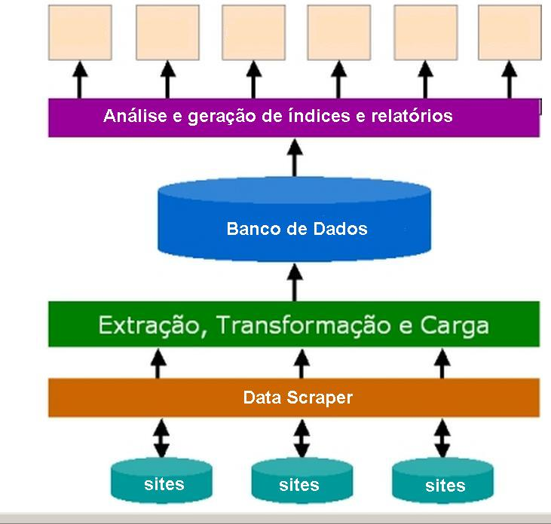
Figura 1. Arquitetura do sistema

3.2. Diagramas do sistema
A arquitetura do sistema, usando-se UML:
Diagrama de Caso de Uso:
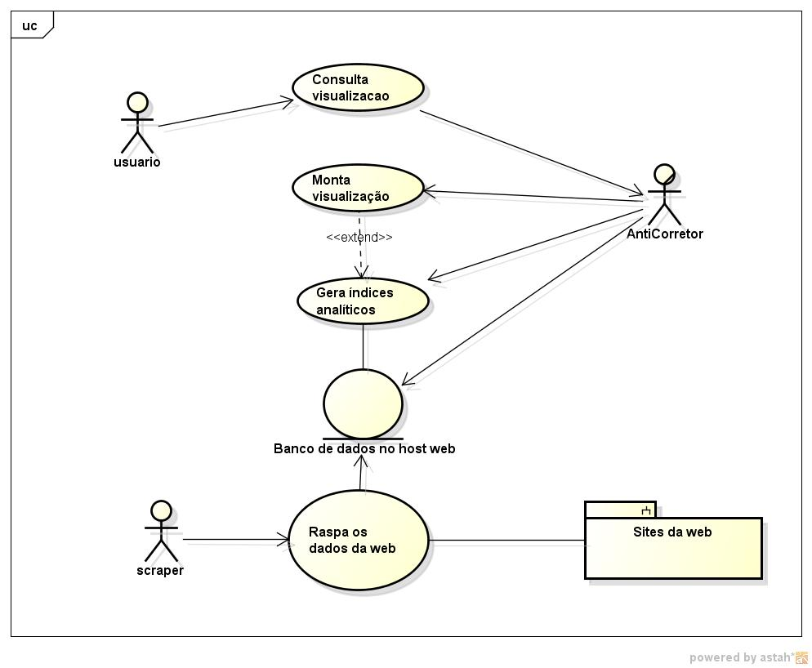
Diagrama de Classes:
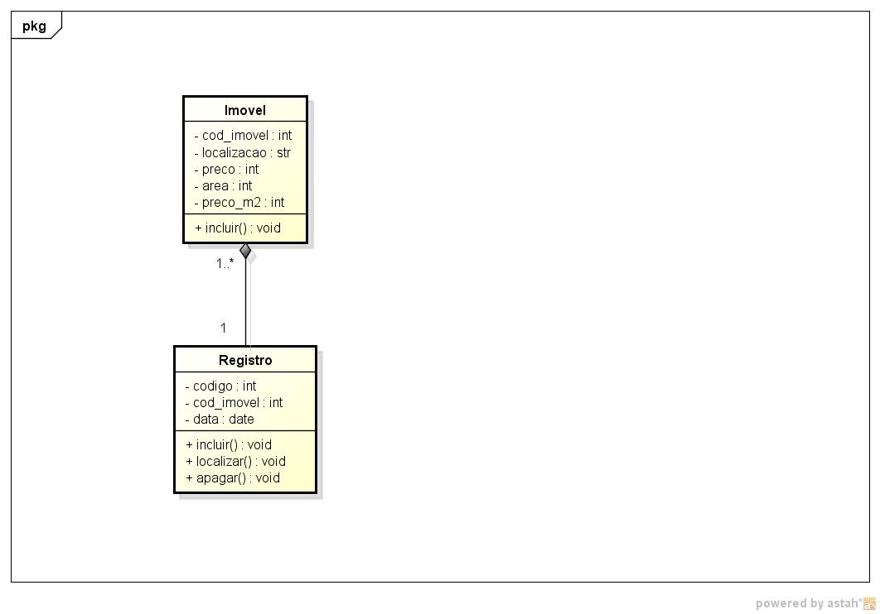
Diagrama de Atividades:
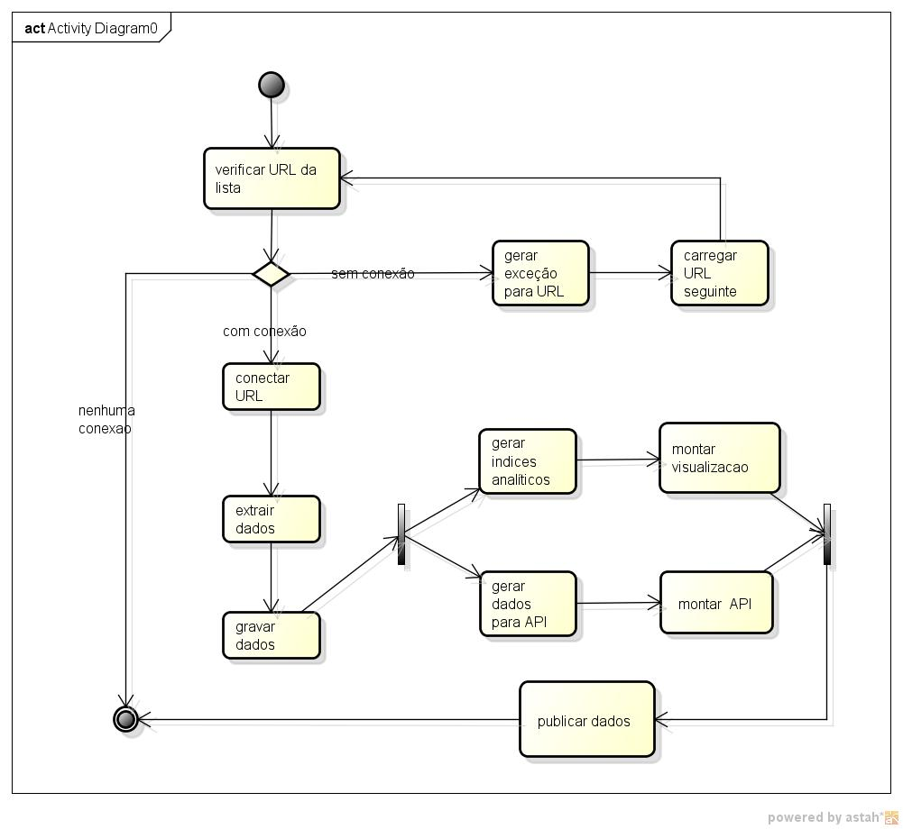
Diagrama de Implantação:
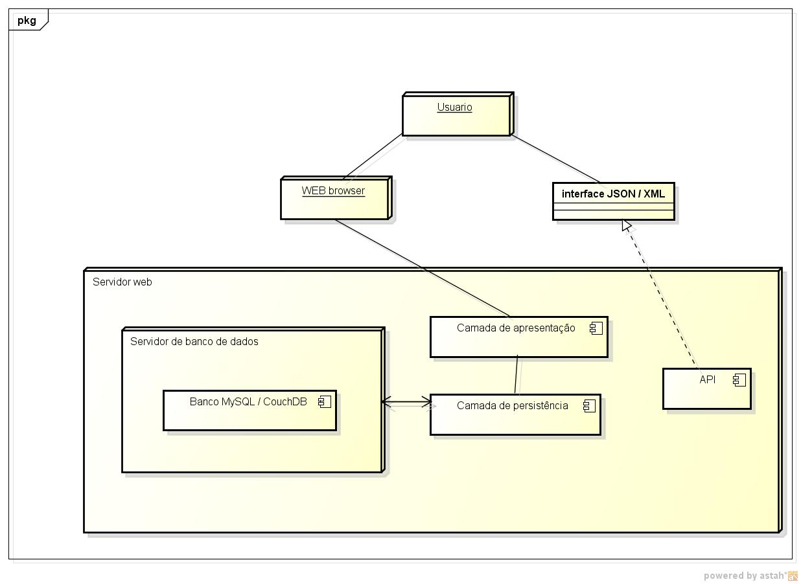

4. Conclusão
Ipsis loream.

Referências
W3C/Br (2010), “Manual dos dados abertos: governo”, W3C Escritório Brasil http://www.w3c.br/pub/Materiais/PublicacoesW3C/Manual_Dados_Abertos_WEB.pdf, Julho/2011.
Beck, Kent and others (2001), “Manifesto para o desenvolvimento ágil de software”, http://manifestoagil.com.br/index.html, Julho/2011.
Beck, Kent (1999), “Extreme Programming Explained” in Four Values, pag.32, Addison-Wesley Professional.
Reis, Daniel Fonseca (2011) “Conceitos básicos sobre Metodologias Ágeis para Desenvolvimento de Software – Metodologias Clássicas x Extreme Programming”, http://www.devmedia.com.br/post-10596-Conceitos-basicos-sobre-Metodologias-Ageis-para-Desenvolvimento-de-Software--Metodologias-Classicas-x-Extreme-Programming.html, Julho/2011.
Veyne, Paul (2009) “História da vida privada, vol I – Do Império Romano ao ano mil”, pag. 132, Companhia das Letras, São Paulo.

